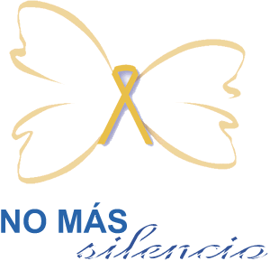

NOTA DE PRENSA

En el Día Mundial contra el Cáncer de Mama, No Más Silencio informará a la población sobre su correlación con el aborto

Desde la Puerta del Sol de Madrid y en toda España, darán a conocer los estudios internacionales que señalan al aborto como el mayor factor de riesgo del cáncer de mama
Madrid, 17 de octubre de 2011.- Como en años anteriores, el día 19 de octubre No Más Silencio España informará a la población de los numerosos estudios internacionales que muestran que el aborto provocado es el mejor predictor del cáncer de mama. Estos estudios han sido financiados por instituciones prestigiosas como el Instituto Nacional de Cáncer de EEUU, el Ministerio de Salud norteamericano (NIH) y el Centro para el Control de Enfermedades (CDC) de Atlanta, pero han sido silenciados por los medios y por la clase médica, hurtando esta información vital a las mujeres y a toda la sociedad. Para contrarrestar esta censura, No Más Silencio España, en colaboración con la Coalición Aborto/Cáncer de mama de EEUU (Abortion/Breast Cancer Coalition), trabaja para dar a conocer este grave riesgo para la salud de la mujer derivado del aborto provocado. Así lo harán el miércoles 19 de octubre desde la Puerta del Sol de Madrid de 6 a 9 de la tarde.
“No es casualidad que el cáncer de mama se haya disparado en todos los países con altas tasas de aborto, como tampoco lo es que el 33% de las afectadas esté entre las edades de 35 y 45 años”, afirma su directora Pilar G. Vallejo. “Ello se debe al aborto provocado, que constituye el factor de riesgo más importante del cáncer de mama y que está siendo ocultado a las mujeres por motivos ideológicos, lo cual supone un grave atentado contra la salud pública. Exigimos que esta información sea del dominio público y se someta al consentimiento informado de las mujeres que desean abortar”.
Para ello han puesto a disposición del público un folleto informativo y una hoja de recogida de firmas para pedir a las autoridades regionales que esta información sea incluida también en los sobres preceptivos que las Comunidades Autónomas facilitan a las mujeres antes de abortar. Piden la colaboración de toda la sociedad para acabar con la epidemia de cáncer de mama y otras graves secuelas del aborto provocado, como lo es el suicidio, los trastornos mentales, las malformaciones en hijos posteriores, la esterilidad y una larga lista de patologías personales y sociales que están proliferando en la sociedad, como se expone en su página web www.nomassilencio.com. También ofrecen su asistencia legal a las mujeres afectadas por la ausencia de consentimiento informado acerca de este riesgo para su salud por causa un aborto.
Sandra Silva
Dpto. de Comunicación (Tfno: 627 98 56 88)
www.nomassilencio.com / www.AbortionBreastCancer.com

